www.Address-Base.de
150,-€ Gutschein
Maier und Co. GmbH
CODE: XXX-XXX-XXX-XXX*

ADDRESS-BASE · Ettishofer Straße 10c · 88250 Weingarten

Maier und Co. GmbH
Hans Maier
Beispielstraße 23
01234 Beispielstadt
DEUTSCHLAND

Sonder-Aktion: 150,- € Gutschein für Adressen Ihrer potentiellen Neukunden

Sehr geehrter Herr Maier,

zu Ihrer Kundschaft gehören Unternehmen und Sie hätten gerne mehr davon?

Dann testen Sie jetzt, wie einfach Sie mit Firmen-Adressen von Address-Base Ihren Kundenstamm erfolgreich erweitern können.

Mit Ihrem Gutschein sichern Sie sich günstig hochwertige Adressen Ihrer potentiellen Kunden, wie z.B. von Platzhalter1 und Platzhalter2.

Sprechen Sie dank Zusatzinformationen wie z.B. der Firmengröße oder einem Ansprechpartner genau Ihre Zielgruppe an und steigern Sie die Antwort-Quoten Ihrer Werbeaktionen.

Sie bekommen die Adressen Ihrer gewünschten Zielgruppe im CSV-Format und als Excel-Datei geliefert. Somit können Sie die Daten einfach in einen Serienbrief oder in Ihre eigene Kundendatenbank einlesen.

Nutzen Sie das beiliegende Faxformular für ein unverbindliches Angebot.

Oder lösen Sie Ihren Gutschein online ein: www.Address-Base.de

Für eine kostenlose Telefonberatung melden Sie sich unter 0751 56 84 97 77

Wir freuen uns auf Ihre Anfrage.

Jürgen Baur

* Der Gutscheinwert beträgt 30% des Kaufwerts und gilt nur als Neukunde. Die 150,- € beziehen sich auf einen Bestellwert von 500 €.

ADDRESS-BASE · Ettishofer Straße 10c · 88250 Weingarten

Maier und Co. GmbH
Hans Maier
Beispielstraße 23
01234 Beispielstadt
DEUTSCHLAND
www.Address-Base.de
150,-€ Gutschein
Maier und Co. GmbH
CODE: XXX-XXX-XXX-XXX*

Unverbindliches Angebot anfordern und Ihren 150,- € Gutschein* sichern:
Dazu senden Sie folgendes Faxformular ausgefüllt an die 0751 56 84 97 99

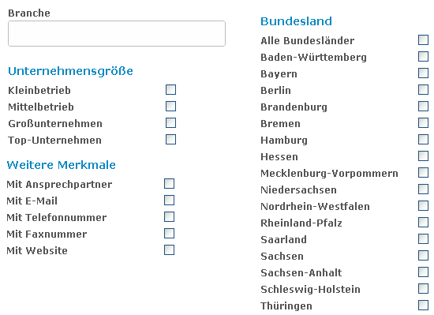

Oder nutzen Sie unsere kostenlose Telefonberatung unter: 0751 56 84 97 77

* Der Gutscheinwert beträgt 30% des Kaufwerts und gilt nur als Neukunde. Die 150,- € beziehen sich auf einen Bestellwert von 500 €.

